**PROGRAMA DE FORMACIÓN HUMANÍSTICA**

**PROYECTO DE AYUDA A LA COMUNIDAD**

Apoyo Social a Personas con Síndrome de Down en la Ciudad de Tarapoto 2024

**AUTORES:**

Daniel Asiel Arones Castillo (50%)

Ana Gabriella Cárdenas Solano (100%)

Rachely Del Águila Gonzales (100%)

Walter Javier Fernández Escalante (100%)

Jorge Luis Rodríguez Belda (50%)

**ASESOR:**

Dra. CARLITA SOLEDAD VIDAL PAREDES

**EXPERIENCIA CURRICULAR:**

TUTORÍA VI: LIDERAZGO TRANSFORMACIONAL-B1T1

**TARAPOTO – PERÚ**

**2024**

INDICE

I. INTRODUCCIÓN 3

I.1. DIAGNÓSTICO: 4

I.1.1. Problema: 5

Barreras culturales 5

Enfoque para una sociedad inclusiva 6

I.1.2. Causas: 7

I.1.3. Consecuencias en la comunidad 7

II. Diseño del proyecto: 7

II:1. Objetivo general: 7

II.2. Objetivo específico: 7

II.3. Actividades: 8

III. ESTRATEGIAS: 9

IV. Marco teórico: 11

V. Cronograma de actividades: 12

VI. RESULTADOS 13

VII. EVIDENCIAS DE LA APLICACIÓN DEL PROYECTO 15

VIII. REFERENCIAS BIBLIOGRÁFICAS: 19

# INTRODUCCIÓN

El síndrome de Down ha sido parte de la diversidad humana desde siempre, presente en todo el mundo y en todas las culturas. Esta condición genética no solo afecta el desarrollo intelectual, sino también la salud y la manera en que las personas interactúan con su entorno. Sin embargo, cuando reciben el apoyo adecuado, desde atención médica y programas de estimulación temprana hasta una educación inclusiva, las personas con síndrome de Down pueden crecer y desarrollarse plenamente, demostrando que tienen mucho que aportar a la sociedad.

El 21 de marzo fue declarado por la ONU como el Día Mundial del Síndrome de Down, un día para reflexionar sobre los derechos de las personas con esta discapacidad intelectual, y para recordar que su dignidad, sus capacidades y sus contribuciones son valiosas. Además, este día subraya la importancia de su independencia, animando a que puedan tomar decisiones sobre sus propias vidas y ser parte activa de la comunidad (ONU, 2021).

El síndrome de Down es la causa más común de discapacidad intelectual y la alteración genética más frecuente en los humanos. Afecta a personas de todas las etnias, países y niveles socioeconómicos, y aunque es más común cuando las madres tienen más de 35 años, no discrimina. No existen grados en el síndrome de Down, pero sus efectos varían de persona a persona. Aunque comparten algunas características, cada persona con síndrome de Down es única, con sus propios talentos, personalidad y sueños (Organización Mundial de la Salud [OMS], 2020).

Lo más importante es entender que la discapacidad no define por completo a estas personas. Son individuos con aspiraciones y cualidades que van mucho más allá de su condición genética. Cuando se les brinda apoyo, inclusión y respeto, no solo mejoran sus vidas, sino que enriquecen a toda la sociedad, aportando a un mundo más diverso, humano e inclusivo (Smith, 2019).

# I.1. DIAGNÓSTICO:

El diagnóstico actual del apoyo social a las personas con Síndrome de Down en Tarapoto revela múltiples desafíos. A pesar de que existen esfuerzos por parte de algunas instituciones públicas y privadas, la oferta de servicios especializados es limitada y no cubre las necesidades de esta población de manera integral. Las personas con Síndrome de Down enfrentan dificultades para acceder a servicios de educación inclusiva, atención médica especializada, y programas de integración laboral. Además, la falta de infraestructura accesible y de personal capacitado en áreas clave como educación especial, terapia ocupacional y atención psicológica, limita significativamente las oportunidades de desarrollo de estas personas (González & Villavicencio, 2020). A nivel social, se observa un bajo nivel de sensibilización hacia las personas con discapacidad, lo que perpetúa la discriminación y la exclusión social. Esto es especialmente evidente en las oportunidades laborales, donde pocas personas con Síndrome de Down logran obtener un empleo formal debido a prejuicios y falta de programas de inserción laboral (Martínez & Rivera, 2019).

## I.1.1. Problema:

La discriminación hacia las personas con síndrome de Down es una problemática que se manifiesta en diversos ámbitos de la sociedad debido a barreras físicas, culturales y sociales. Estas barreras limitan su participación plena en la vida comunitaria y perpetúan desigualdades que afectan su desarrollo personal, social y profesional. (A.Valero, (2017))

A continuación, se detallan las principales barreras:

**Barreras físicas**

* **Accesibilidad limitada**: La falta de infraestructura adecuada (rampas, ascensores, señalización inclusiva, etc.) en espacios públicos y privados dificulta la movilidad y el acceso a servicios básicos.
* **Diseño no inclusivo**: Las instituciones educativas, centros de trabajo y espacios recreativos no siempre están adaptados para cubrir las necesidades específicas de las personas con discapacidad.

**Barreras culturales**

* **Estigmatización**: Persisten prejuicios y estereotipos que asocian el síndrome de Down con la incapacidad o dependencia absoluta, subestimando las habilidades y potencialidades de estas personas.
* **Falta de sensibilización**: La sociedad no siempre está informada sobre el síndrome de Down, lo que genera actitudes discriminatorias o paternalistas.

**Barreras sociales**

* **Exclusión en la educación**: Aunque existen avances en la inclusión educativa, muchas personas con síndrome de Down aún enfrentan rechazo o falta de apoyo en las escuelas.
* **Desigualdad laboral**: En el ámbito laboral, estas personas suelen ser ignoradas en los procesos de selección, o se les asignan roles que no aprovechan sus capacidades.
* **Aislamiento social**: La falta de oportunidades para participar en actividades recreativas, culturales y deportivas limita su integración en la comunidad.

**Enfoque para una sociedad inclusiva**

El énfasis debe estar en **eliminar estas barreras** a través de:

1. **Sensibilización y educación**: Fomentar campañas educativas para desmitificar prejuicios y destacar las capacidades de las personas con síndrome de Down.
2. **Participación comunitaria**: Crear espacios y actividades que favorezcan la interacción entre personas con y sin discapacidad, para construir una sociedad más empática e inclusiva.

La eliminación de las barreras físicas, culturales y sociales es clave para lograr una sociedad inclusiva que respete y valore la diversidad. Reconocer los derechos y potencialidades de las personas con síndrome de Down no solo beneficia a este grupo, sino que enriquece a toda la comunidad (Cad ESP, CEARÁ, 2006).

## I.1.2. Causas:

La falta de conocimiento y los prejuicios sobre las personas con síndrome de Down en Tarapoto crean un ambiente de discriminación y exclusión. Esto se traduce en la negación de oportunidades educativas, laborales y sociales, impidiendo su participación activa en la comunidad. La discriminación los orilla a la marginación, limitando su acceso a servicios y oportunidades para desarrollar su potencial al máximo.

## I.1.3. Consecuencias en la comunidad

La discriminación y el estigma que enfrentan las personas con síndrome de Down en Tarapoto les impiden alcanzar su pleno potencial personal y profesional. La falta de acceso a una educación inclusiva, capacitación laboral y oportunidades de empleo adecuadas obstaculiza su crecimiento y desarrollo, limitando su autonomía y capacidad para contribuir a la sociedad. Esta falta de oportunidades puede generar frustración, baja autoestima y dependencia, afectando negativamente su calidad de vida.

## II. Diseño del proyecto:

### II:1. Objetivo general:

* Promover el cuidado y respeto a la persona con síndrome de Down para ser incluido en la sociedad y pueda tener acceso a oportunidades laborales en la ciudad de Tarapoto 2024.

### II.2. Objetivo específico:

● Desarrollar actividades de integración social para combatir la discriminación y el estigma con las Personas con Síndrome de Down en la Ciudad de Tarapoto 2024.

● Capacitar a través de talleres vivenciales con Personas con Síndrome de Down en la Ciudad de Tarapoto 2024

● Realizar campañas de sensibilización para promover la comprensión y el respeto hacia las personas con síndrome de Down, en la Ciudad de Tarapoto 2024

### II.3. Actividades:

1: Lanzamiento del proyecto.

2: Campaña de sensibilización en redes sociales.

3: Taller de integración familiar.

4: Taller de manualidades y creatividad.

5: Día de juegos inclusivos.

6: Taller de cocina inclusiva.

7: Taller de habilidades sociales.

8: Encuentro inclusivo con la comunidad.

9: Campaña gráfica en espacios públicos.

10: Foro estudiantil sobre inclusión.

11: Cierre y exposición de logros.

12: Evaluación y lecciones aprendidas.

# III. ESTRATEGIAS:

**a. Mejora de la infraestructura:**

1. Desarrollar y promover más centros de atención integral para personas con discapacidades, con instalaciones accesibles y programas específicos para el desarrollo de personas con Síndrome de Down (WHO, 2011).

2. Invertir en la creación de infraestructuras accesibles en espacios públicos, como rampas y señalizaciones que faciliten la movilidad de personas con discapacidades (Shakespeare & Watson, 2002).

**b. Capacitación de profesionales:**

1. Implementar programas de formación continua para docentes, terapeutas y personal médico en el manejo y cuidado de personas con Síndrome de Down.

2. Promover convenios con universidades y centros de investigación para especializar a más profesionales en el área de discapacidades (WHO, 2011).

**c. Inclusión laboral:**

1. Crear programas de inserción laboral adaptados a las habilidades de personas con Síndrome de Down, ofreciendo incentivos fiscales a las empresas que empleen a personas con discapacidad (Martínez & Rivera, 2019).

2. Fomentar la creación de talleres ocupacionales y cooperativas donde las personas con Síndrome de Down puedan desarrollarse y contribuir activamente en la economía local.

**d. Campañas de sensibilización:**

1. Realizar campañas de sensibilización a nivel comunitario y en medios de comunicación para educar a la sociedad sobre el Síndrome de Down y promover la inclusión social (Berkman & Glass, 2000).

2. Fomentar actividades inclusivas en las escuelas, promoviendo la convivencia entre estudiantes con y sin discapacidades desde una edad temprana.

# IV. Marco teórico:

Según la Organización Mundial de la Salud (OMS, 2008), la discriminación es cualquier exclusión, distinción o restricción que marca una barrera para que el individuo no pueda disfrutar y ejercer sus derechos humanos. Esta marginación es una de las causas básicas y fundamentales de aquellas desigualdades existentes en la sociedad.

Lo importante no es el trastorno, sino lo que hacemos con la persona que viene a este mundo con él: y aquí́́ sí que intervienen, y mucho, las ideologías, las creencias, los prejuicios y demás artefactos sociales (Amor, 2015).

Mediante las políticas establecidas por los Derechos Humanos, se ha direccionado que todas las personas tienen el derecho a una vida integral dirigida a los ámbitos económicos, sociales y culturales, es decir, el derecho a la igualdad de oportunidades sin importar su condición, además de la participación de una vida social inclusiva.

La inclusión social, el modelo social de la discapacidad y el apoyo social fundamentan la necesidad de un enfoque integral para mejorar la calidad de vida de las personas con síndrome de Down.

Las barreras físicas, culturales y sociales son las que impiden que las personas con discapacidades participen plenamente en la vida comunitaria. El énfasis debe ponerse en eliminar estas barreras para lograr una sociedad inclusiva. El apoyo social y las redes comunitarias juegan un papel crucial en el bienestar de las personas con discapacidades. Estas redes, ya sean familiares, institucionales o comunitarias, mejoran la calidad de vida y la capacidad de las personas para enfrentar los desafíos diarios (Berkman & Glass, 2000).

# V. Cronograma de actividades:

|  |  |  |  |  |
| --- | --- | --- | --- | --- |
| FF ACTIVIDADES | SEPTIEMBRE | OCTUBRE | NOVIEMBRE | DICIEMBRE |
| Lanzamiento del proyecto | **S 1** |  |  |  |
| Campaña de sensibilización en redes sociales | **S 2** |  |  |  |
| Taller de integración familiar | **S 3** |  |  |  |
| Taller de manualidades y creatividad |  | **S 4** |  |  |
| Día de juegos inclusivos |  | **S 5** |  |  |
| Taller de cocina inclusiva |  | **S 6** |  |  |
| Taller de habilidades sociales |  | **S 7** |  |  |
| Encuentro inclusivo con la comunidad |  |  | **S 8** |  |
| Campaña gráfica en espacios públicos |  |  | **S 9** |  |
| Foro estudiantil sobre inclusión |  |  | **S 10** |  |
| Cierre y exposición de logros |  |  |  | **S 11** |
| Evaluación y lecciones aprendidas |  |  |  | **S 12** |
|  |  |  |  |  |

# VI. RESULTADOS

Participantes: Un grupo de aproximadamente 60 personas con síndrome de Down de Tarapoto, junto con sus familias, se unieron a esta iniciativa, creando un espacio de conexión y aprendizaje.

Satisfacción: Los participantes encontraron las actividades muy satisfactorias, dándoles una calificación impresionante de 4.8 sobre 5 en las encuestas de evaluación, lo que refleja el impacto positivo que tuvieron en sus vidas.

Conclusiones:

Se logró aumentar la conciencia en la comunidad, ayudando a que más personas comprendieran y valoraran los derechos y capacidades de quienes tienen síndrome de Down.

A través de los talleres y actividades inclusivas, los participantes tuvieron la oportunidad de fortalecer sus habilidades sociales y sentir mayor conexión con los demás.

Las familias compartieron que se sienten más seguras y respaldadas en su papel de incluir a sus seres queridos, lo que les brinda una gran satisfacción y confianza.

Se identificó la importancia de seguir trabajando juntos para eliminar las barreras físicas, culturales y sociales que aún dificultan la plena participación de estas personas en la sociedad.

**ENCUESTA**

36 estudiantes (60%) manifestaron sentirse discriminados en lugares públicos de Tarapoto debido a su condición.

41 estudiantes (68%) dijeron que se sienten incómodos o cohibidos cuando la gente los mira.

48 estudiantes (80%) han experimentado bromas o comentarios insensibles sobre su condición.

A 14 estudiantes (23%) se les ha negado el acceso a lugares públicos.

22 estudiantes (37%) sintieron que sus familias los trataban con incomodidad o falta de apoyo.

Los principales cambios que los estudiantes desean ver para una mejor inclusión son: mayor conciencia sobre la discapacidad en la comunidad (48 estudiantes), leyes más estrictas contra la discriminación (36 estudiantes) y mejor accesibilidad en los espacios públicos (29 estudiantes).

54 estudiantes (90%) desean que la gente comprenda mejor que el síndrome de Down no define las capacidades y el potencial de una persona.

52 estudiantes (87%) dijeron que les gustaría más empatía y comprensión de los demás para reducir la discriminación.

Las dificultades comunes que enfrentan incluyen el estigma social (52 estudiantes), oportunidades educativas y laborales limitadas (41 estudiantes) y desafíos de accesibilidad (35 estudiantes).

18 estudiantes (30%) informaron sentirse excluidos por su propia comunidad o miembros de su familia.

# VII. EVIDENCIAS DE LA APLICACIÓN DEL PROYECTO

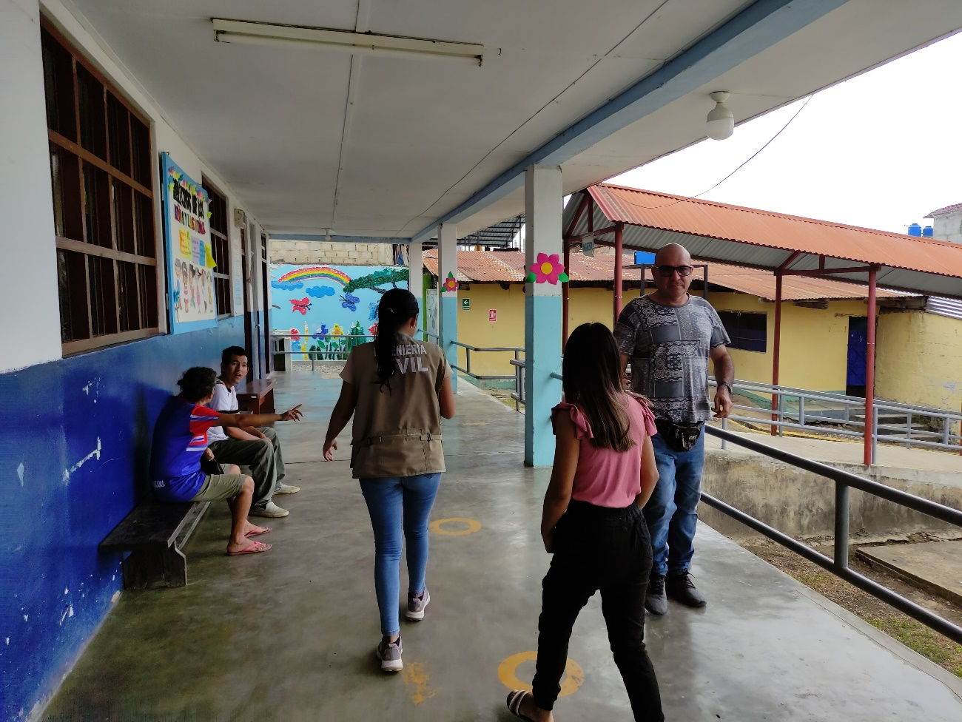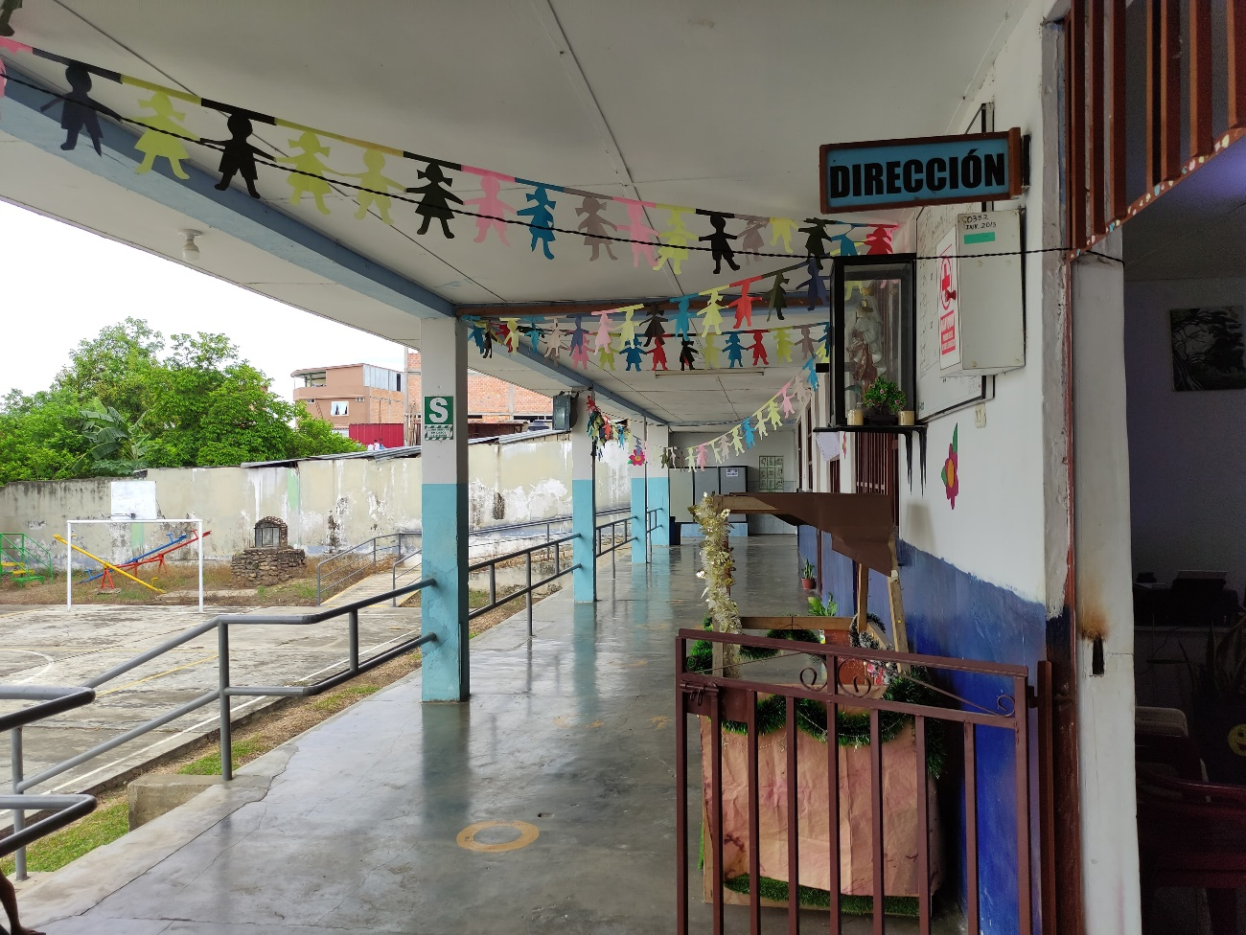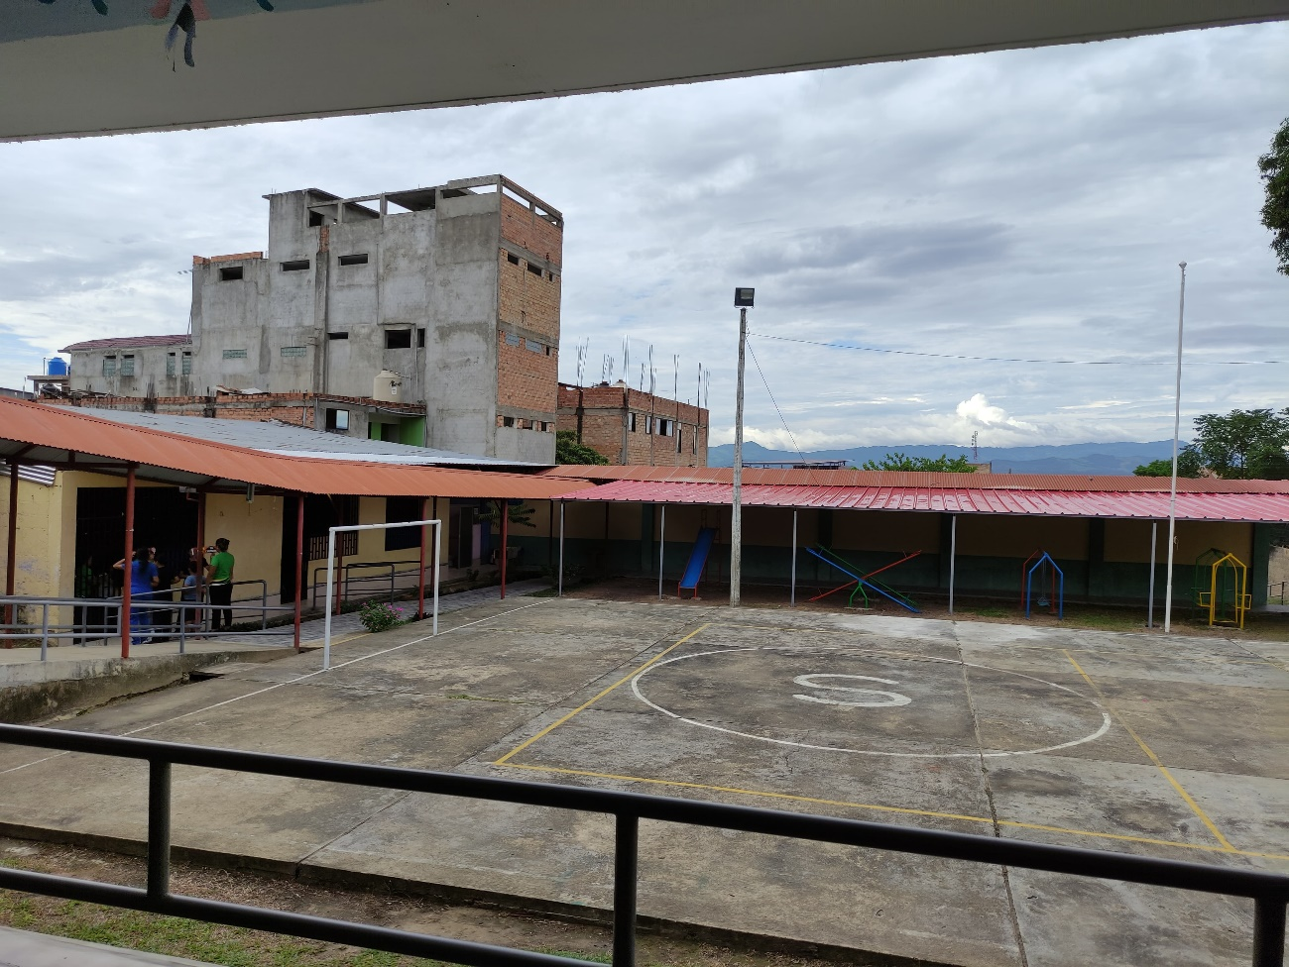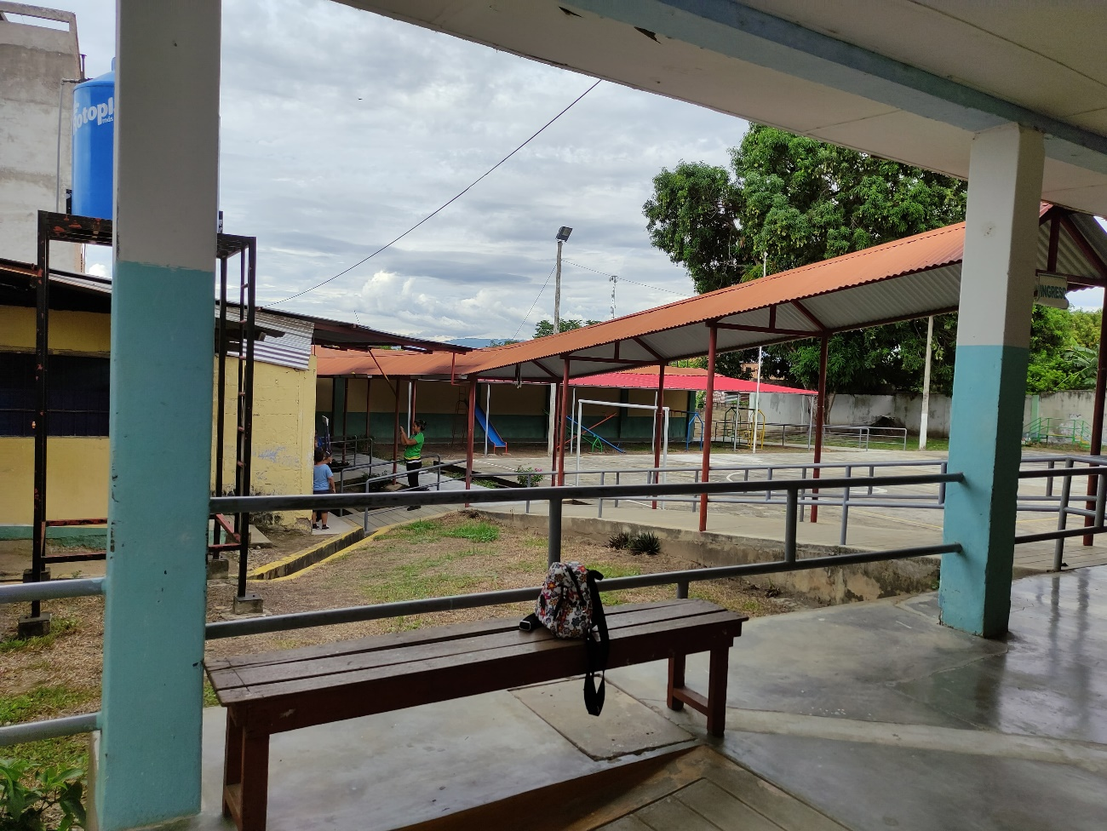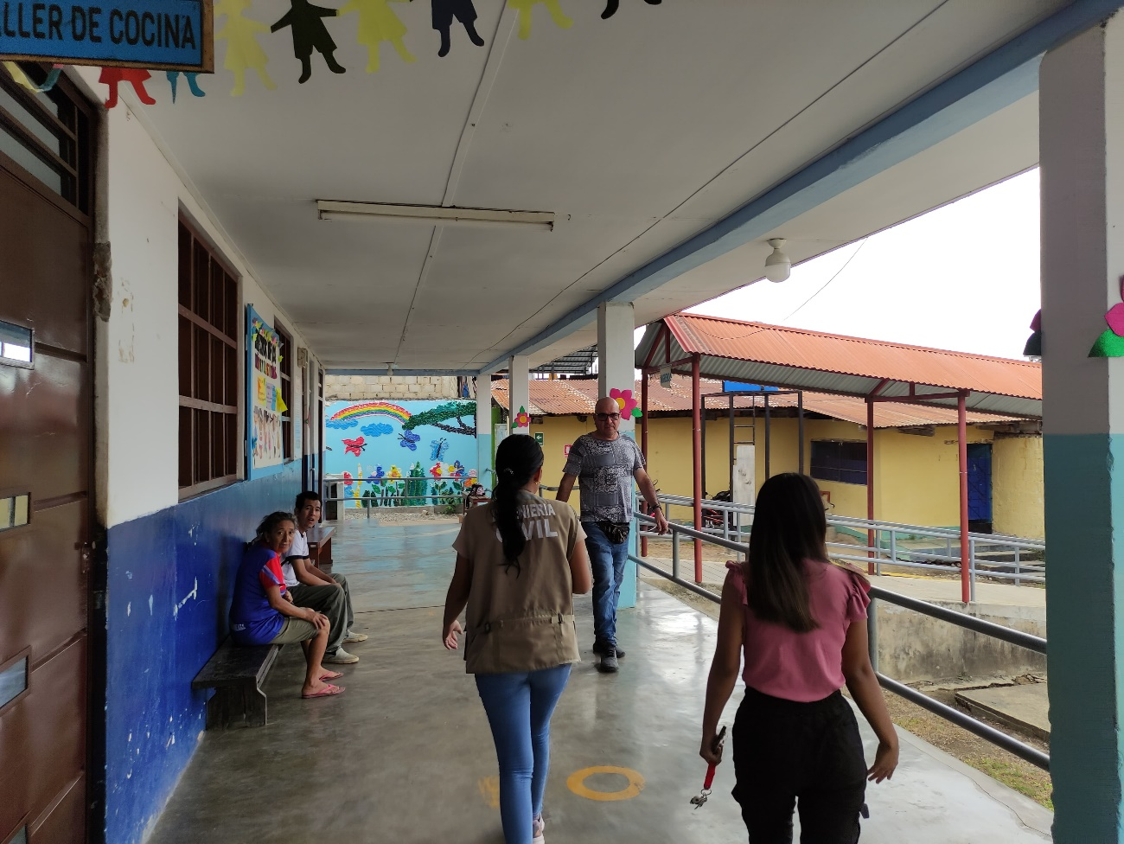

# VIII. REFERENCIAS BIBLIOGRÁFICAS:

* Berkman, L. F., & Glass, T. A. (2000). Social integration, social networks, social support, and health. En *Social epidemiology* (pp. 137–173). Oxford University Press. <https://doi.org/10.1093/acprof:oso/9780195123002.003.0007>
* González, M., & Villavicencio, L. (2020). *Inclusión y calidad de vida de personas con síndrome de Down en el Perú*. Editorial San Marcos.
* Martínez, P., & Rivera, J. (2019). *Programas de inclusión laboral para personas con discapacidad: Un análisis en el contexto peruano*. Fondo Editorial Universidad del Pacífico.
* Rawls, J. (1971). *A theory of justice*. Harvard University Press.
* Shakespeare, T., & Watson, N. (2002). The social model of disability: An outdated ideology? *Research in Social Science and Disability, 2*, 9-28. https://doi.org/10.1016/S1479-3547(02)00007-4
* World Health Organization (WHO). (2011). *World report on disability*. WHO Press. <https://www.who.int/disabilities/world_report/2011/en/>
* Bowermann, B. (2018). Why inclusion matters for kids with Down syndrome and other disabilities. *The Mighty Magazine*. Recuperado de <https://themighty.com/2018/04/inclusion-for-down-syndrome/>
* Buckley, G. S. (2005). El desarrollo social en alumnos con síndrome de Down. En G. S. Buckley, *Vivir con el síndrome de Down* (pp. 215-264). General Pardiñas.
* Canaan. (s.f.). ¿Qué es la homogeneización cultural? Obtenido de Lidefer: <https://www.lifeder.com/homogeneizacion-cultural/>
* Castro, I. (2008). El síndrome de Down en el siglo XXI. *Revista Enfermería Actual en Costa Rica* [en línea]. Recuperado de <http://www.revenf.ucr.ac.cr/down.pdf>
* Coello, C. (2017, marzo 27). Cada vez más mujeres jóvenes tienen hijos con síndrome de Down en Ecuador. *Redacción Médica*. Recuperado de <https://www.redaccionmedica.ec/secciones/salud-publica/cada-vez-m-s-mujeres-jvenes-tienen-hijos-con-s-ndrome-down-en-el-ecuador-89848>
* ONU. (2021). *Día Mundial del Síndrome de Down*. Naciones Unidas. <https://www.un.org/es/observances/world-down-syndrome-day>
* Organización Mundial de la Salud. (2020). *Síndrome de Down: Causas y diagnóstico*. Organización Mundial de la Salud. <https://www.who.int/es/news-room/fact-sheets/detail/down-syndrome>
* Smith, J. (2019). *La inclusión educativa de personas con síndrome de Down: Enfoques y beneficios*. Editorial Universitaria.
* Organización Mundial de la Salud. (2008). *Informe sobre la salud mundial 2008: Atención primaria de salud - Ahora más que nunca*. Organización Mundial de la Salud. <https://www.who.int/whr/2008/en/>
* Amor, A. (2015). *El ser humano y sus dificultades: Reflexiones sobre la discapacidad y la integración social*. Editorial Universitaria.